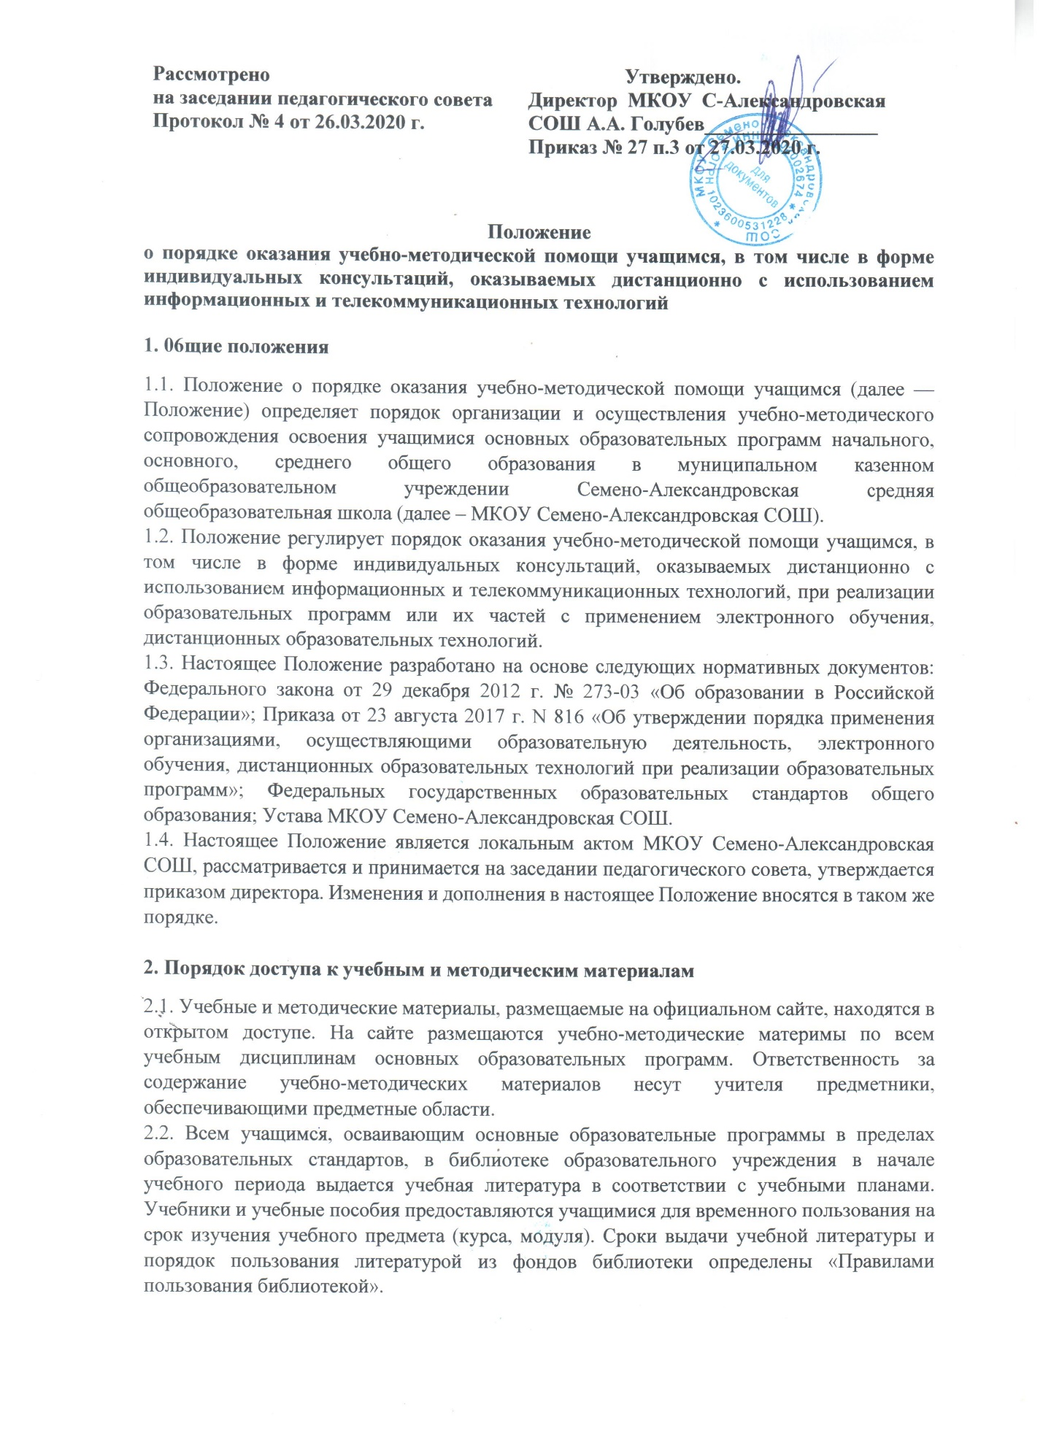

2.4. Учащимся по их запросам выдаются во временное пользование учебные и методические материалы в соответствии с изучаемыми учебными предметами, входящие в фонд библиотеки и в оснащение учебных кабинетов.
3. Порядок доступа к электронным ресурсам
Все учащиеся, осваивающие основные образовательные программы в пределах образовательных стандартов, имеют доступ к электронному каталогу библиотечного фонда.
4. Порядок организации учебно-методической помощи учащимся
Каждый обучающийся имеет право на получение учебно-методической помощи по освоению образовательной программы. Учебно-методическую помощь учащимся оказывают педагоги, обеспечивающие их подготовку по образовательным программам, в пределах федеральных государственных образовательных стандартов.
4.1. В образовательном учреждении используются следующие основные виды учебно-методической помощи учащимся:
− в виде контактной работы учителя с учащимся (в том числе классно-урочной и внеурочной), групповых консультаций, индивидуальной работы учащихся с учителем (индивидуальные консультации), в том числе перед текущей аттестацией, промежуточной аттестацией учащихся и перед государственной итоговой аттестацией учащихся; − в виде дистанционного взаимодействия: консультации в режиме онлайн с использованием информационных и телекоммуникационных технологий;
− в виде консультаций в режиме офф-лайн с использованием информационных и телекоммуникационных технологий.
4.2. Создание условий для самостоятельной работы учащихся посредством обеспечения возможности удаленного доступа учащихся к образовательным ресурсам (электронные учебно-методические комплексы, ресурсы электронных библиотечных систем).
4.3. Консультирование учащихся учителями осуществляется по утвержденному на заседании педагогического совета графику проведения консультаций.
5. Формы оказания учебно-методической помощи при реализации образовательных программ с применением электронного обучения, дистанционных образовательных технологий
5.1 Образовательное учреждение создает и обеспечивает функционирование электронной информационно-образовательной среды, включающей в себя информационные, образовательные ресурсы, информационные и телекоммуникационные технологии, обеспечивающие освоение образовательной программы учащимся независимо от места нахождения, а также соответствующий уровень подготовки педагогического состава. Правила использования дистанционных образовательных технологий (далее - ДОТ) при реализации основных и дополнительных образовательных программ (далее - образовательные программы) определены в «Порядке применения организациями, осуществляющими образовательную деятельность, электронного обучения, дистанционных образовательных технологий при реализации образовательных программ», утвержденном Приказом МО РФ от 23 августа 2017 г. N 816 «Об утверждении порядка применения организациями, осуществляющими образовательную деятельность, электронного обучения, дистанционных образовательных технологий при реализации образовательных программ».

